Práctica: Instalación y configuración de LDAP
Marta López de los Bueis 2ºDAW

Instalación y configuración de LDAP para autenticar
Instala los paquetes necesarios en el servidor o en una máquina cliente que quieras que se autentique en LDAP:
$ sudo apt install libnss-ldap libpam-ldap ldap-utils nscd
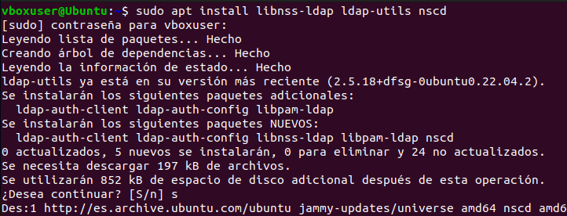
Configurar NSS para Usar LDAP en Autenticación.
Edita el archivo /etc/nsswitch.conf y cambia las líneas passwd, group y shadow para incluir ldap: (Si ya lo tienes incluido no hagas cambios)
passwd: compat
ldap group: compat
ldap shadow: compat ldap

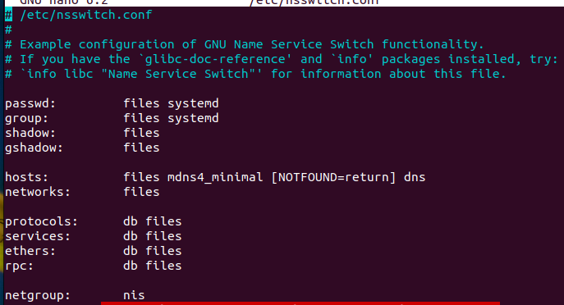
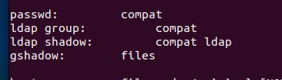
Configurar PAM para la Autenticación con LDAP
Edita los archivos de PAM para usar LDAP en la autenticación:
1) Archivo /etc/pam.d/common-auth: Agrega:
auth sufficient pam_ldap.so
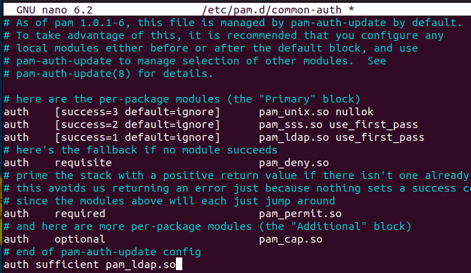
2) Archivo /etc/pam.d/common-account: Agrega:
account sufficient pam_ldap.so
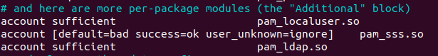
3) Archivo /etc/pam.d/common-password:
password sufficient pam_ldap.so
4) Archivo /etc/pam.d/common-session:
session required pam_mkhomedir.so skel=/etc/skel umask=0077
Reiniciar Servicios para Aplicar Cambios
Reinicia el servicio nscd para que los cambios tomen efecto:
$ sudo systemctl restart nscd

Verificar la Configuración y Probar la Autenticación LDAP
Verifica que el sistema pueda obtener información del usuario asier desde LDAP:
$ getent passwd asier

Intenta iniciar sesión en el sistema como asier (o el que tú hayas icluido) para probar la autenticación.
Puedes hacerlo desde la misma terminal con: $ su - asier
